**Consultoría para el Análisis de Productividad y Cambios de Uso del Suelo del Programa PATCA utilizando Imágenes Satelitales**

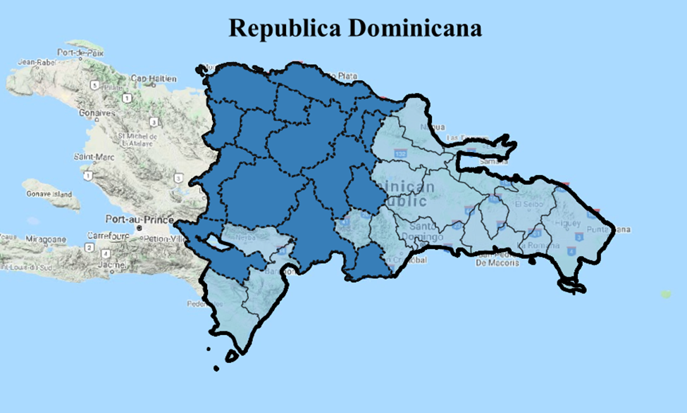

**Por:**

Principal Investigador: Michael Selvaraj Gomez, PhD.

Ing. Frank Montenegro Hurtado

Ing. Alejandro Vergara

Ms. Milton Valencia

Centro Internacional en Agricultura Tropical

Palmira, Valle del Cauca - Colombia

Noviembre 15 del 2020

**Contenido**

**1.** **INTRODUCCIÓN** 3

**2.** **MATERIALES Y MÉTODOS** 4

2.1. Descripción del área de estudio y datos de tierra 4

2.2. Imágenes Landsat 6

2.2.1. Pre-procesesamiento 6

2.3. índices de vegetación (IVs) y de agua(IW) 6

2.3.1. NDVI 6

2.3.2. SAVI 7

2.3.3. EVI 7

2.3.4. NDWI 7

2.4. Detección de tendencia y detección de puntos de cambio 8

2.4.1. Mann-Kendall 8

2.4.2. LandTrendr 8

2.4.3. Identificación de cambios utilizando la media y la varianza conjuntamente (mediavar) 9

**3.** **Resultados** 9

3.1. Datos de tierra 9

3.2. Imágenes Landsat 11

3.3. Índices de vegetación y de agua 13

**4.** **BIBLIOGRAFIA** 13

**Tabla de Figuras**

Fig 1 Zona de estudio 4

Fig 2 Flujo de trabajo 6

Fig. 3 Datos corregidos 10

Fig. 4 imágenes Landsat por anos 11

Fig 5 A) imagane Landsat sin correcion B) imagen Landsat con correccion 12

Fig. 6 A)imagen con nubes. B) imagen con mascara de nubes 12

Fig. 7 serie de tiempo 2011 a 2019 13

**Tabla de tablas**

Tabla 1 Número de puntos por Provincia 5

Tabla 2 Corrección de puntos 10

Tabla 3 porcentaje de PATCA 10

# **ESTADO DEL ARTE**

los granjeros constantemente buscan caminos para maximizar su producción y con el tiempo se ha logrado grandes avances en la tecnología orientados a la agricultura. Una de estas tecnologías de gran auge es la percepción remota (PR). PR es un componente determinante en la toma de decisiones al combinar información de múltiples fuentes es útil para detectar o evaluar factores limitantes, discriminación de cultivos, inventarios, etapas de crecimiento, vigor vegetal, necesidades nutrimentales, variación espacial de la productividad, estimación de la biomasa y rendimientos, superficies y muestreo de propiedades físicas y químicas de la vegetación en complejos entornos biofísicos mediante imágenes satelitales y drones(Aguilar Rivera, 2015).

La detección de tendencias y detección de puntos de cambio son tareas comunes en el análisis de los datos de PR, sobre los datos de años proporcionando por PR hay muchos métodos diferentes propuestos para estos propósitos que incluyen Mann-Knedall and Continus Change Detecction and Clasification (CCDC)(Militino et al., 2020; Zhu and Woodcock, 2014).

Mann-Kendal fue utilizado en el estudio de Militino et al., (2020) para encontrar tendencias en la temperatura de día y de la noche, para esto fue utilizado el producto MOD11A2 de Land Surface Temperature (LST) del satélite MODIS para la región de Navarre, España. Utilizaron 216 imágenes de la media mensual de temperatura para 18 años iniciando en enero 2001 a diciembre del 2018. Militino encontró en su estudio que para las temperaturas del día no habían tendencias con un valor P de 0.33 pero para las temperaturas de la noche había un tendencia monótona con un valor P de 0.015. Otro estudio hecho por Svidzinska and Korohoda, (2020) en donde usa alrededor de 572 imágenes Landsat para los meses de junio a agosto desde 1984 hasta el 2019 para medir los cambios de la temperatura en el verano a lo largo del tiempo en la ciudad de Kyiv - Ucrania, este análisis de tendencia basado en el método de Mann-Kendal para medir la magnitud del cambio sobre el tiempo. Como resultados encontró una tendencia de crecimiento unidireccional en toda el área de estudio con un aumento de 0.17 ± 0.06 ºC. con valor P de 0.001.

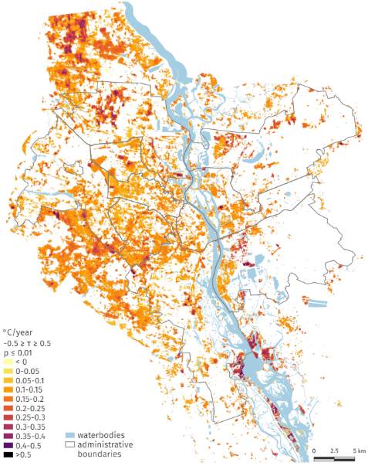

Fig 1Tendencia de la temperatura superficial en el verano Kyiv

Otro de los métodos usados para la detección del cambio en coberturas terrestres es detección de cambios continuos y clasificacion o CCDC por sus siglas en ingles. Zhu and Woodcock, (2014) utlizaron este método en la costa de new england, estados unidos. Utilizando todos los datos disponibles y haciendo un enmascaramiento de nube (Fmask) en total se usaron 519 imágenes desde 1982 a 2011. Zhu and Woodcock (2014) explican que el método tiene varios componentes como pre procesamiento de la imagen, detección de cambio continuo y una clasificación de cobertura de tierra continua. Como resultado encontró los años donde se presentaron estos cambios y su clasificación.

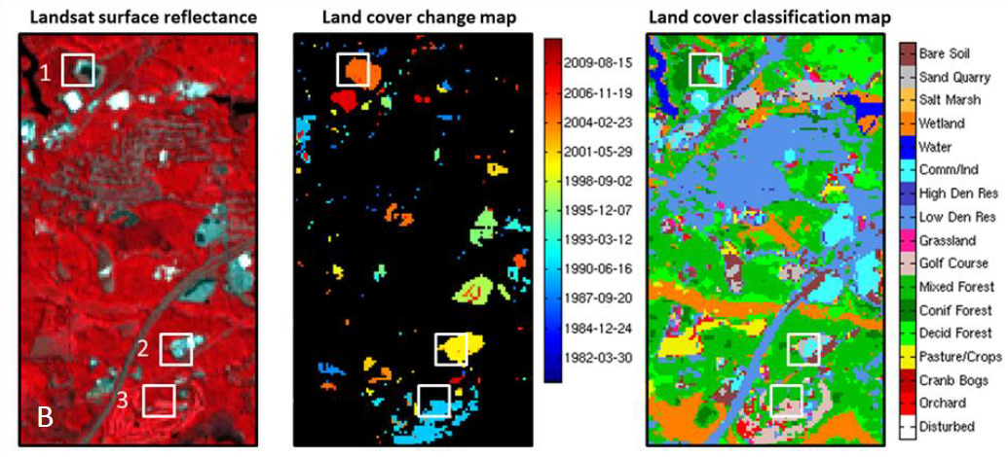

Fig 2 detección de la cobertura de tierra y clasificación

# **INTRODUCCIÓN**

Este trabajo detectará los cambios a través del tiempo en los registros georreferenciados de las encuestas del programa para el soporte de la innovación en tecnología agrícola (PATCA II). Este programa fue implementado por el Ministerio de Agricultura de la República Dominicana de 2012 a 2015. El ministerio ofreció bonos no reembolsables para la adquisición de tecnologías agropecuarias por parte de pequeños productores. Para evaluar el efecto causal del programa, los beneficiarios fueron elegidos aleatoriamente de un grupo de productores registrados. Esto permite tener un grupo de beneficiarios del PATCA comparable. Como parte de la estrategia se han realizado tres rondas de encuestas agrícolas: una de línea de base (2011), una primera encuesta de seguimiento (2014) y una encuesta final (2019).

Los 633 registros georreferenciados de la encuesta agrícola de línea base entregadas por el banco interamericano de desarrollo fueron examinados para corregir puntos repetidos, puntos sobre árboles, vías y esquinas del cultivo, estos puntos se desplazaron hacia el centro del cultivo, además, 58 puntos que presentaban áreas inferiores a una hectárea fueron excluidos para evitar detecciones erróneas o falsos positivos. En total se utilizaran 377 puntos para todo el estudio.

En el mundo existe diversas metodologías e instrumentos para el monitoreo de cultivos a lo largo del tiempo, una es la percepción remota que utiliza sensores externos para observar de la tierra, este tipo de aplicaciones utiliza drones o imágenes de satélite para hacer un escaneo de los cultivo(Brizuela et al., 2007) y poder determinar diversas variables de la vegetación como salud, producción, etapa fenológica o déficit nutricional.(Melchiori  O.P.et al., 2008) Para este estudio se utilizando como insumo principal las imágenes de satélite Landsat 7 y 8, por ser de acceso gratuito, tener información que solapa con los años de encuesta, su resolución temporal de 16 días y su resolución espacial de 30 metros nos garantiza una colección de datos suficiente para el monitoreo(USGS, 2011).

Con las imágenes Landsat creamos índices de vegetación que a su vez permitió un monitoreo de cada uno de los 377 puntos de la encuesta base mediante series tiempo. Estas series de tiempo entraran como variables en los modelos de detección de tendencias y detección de cambios de puntos y estos determinaran si existen cambios en la tendencia de los puntos, lo que mostrara el cambio en la temporalidad de los cultivos para buscar migraciones hacia otro tipo de cultivos.

# **MATERIALES Y MÉTODOS**

## Descripción del área de estudio y datos de tierra

República Dominicana es un país de Centro América y el Caribe ubicada en 18°28′35″N 69°53′36″O (Fig 3), con superficie de 48.442 km2 que contiene 32 provincias y está rodeada por el Océano Atlántico excepto al oeste que limita con Haití. Sus condiciones climáticas son propias de los países cercanos al trópico con lluvias abundantes y temperaturas entre 25 y 35 C. La estación lluviosa abarca desde abril hasta noviembre destacándose mayo, agosto, y septiembre. La parte más seca del país se encuentra particularmente en el noroeste; donde muy rara vez llueve y suele pasar hasta seis meses sin tener precipitación alguna.

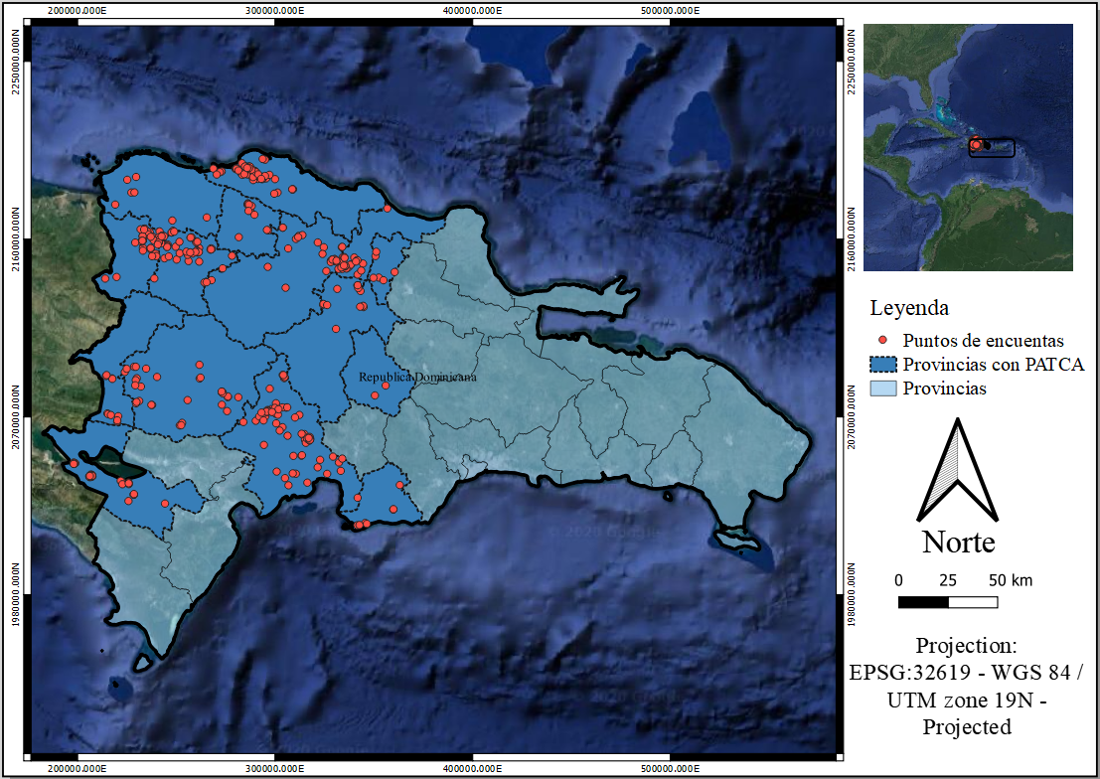

Fig 3 Zona de estudio

El programa PATCA, implementado por el Ministerio de Agricultura de la República Dominicana de 2012 a 2015, ofreció bonos no reembolsables para la adquisición de tecnologías agropecuarias por parte de pequeños productores para la irrigación de cultivos. Este análisis se enfoca en los productores que recibieron la tecnología de riego como beneficio del programa. Como parte de la estrategia se realizaron tres rondas de encuestas agrícolas: una de línea de base (2011), una primera encuesta de seguimiento (2014) y una encuesta final (2019). Estas encuestas recolectaron información socioeconómica, agronómica y espacial a un grupo de beneficiarios y control de un total de 633 parcelas pero 4 puntos no registraron coordenadas lo que impide su creación espacial, generando solo 629 puntos en las encuestas, de estos 217 beneficiarios y 412 controles, tienen datos para las tres rondas de encuestas (2011,2014 y 2019). esto nos permitió tener un grupo de beneficiarios del PATCA comparable al grupo de control que involucró 15 provincias (Tabla 1) ubicadas desde el centro hacia el noroeste y oeste del país (Fig 3).

Tabla 1 Número de puntos por Provincia

|  |  |  |  |
| --- | --- | --- | --- |
| PROVINCIA | N puntos | porcentaje | suma N de puntos |
| Azua | 135 | 21.46 | 135 |
| Dajabón | 86 | 13.67 | 221 |
| Puerto Plata | 81 | 12.88 | 302 |
| Espaillat | 76 | 12.08 | 378 |
| Santiago Rodriguez | 59 | 9.38 | 437 |
| San Juan | 50 | 7.95 | 487 |
| Santiago | 37 | 5.88 | 524 |
| Independencia | 36 | 5.72 | 560 |
| Valverde | 15 | 2.38 | 575 |
| La Vega | 14 | 2.23 | 589 |
| Elías Pina | 13 | 2.07 | 602 |
| Peravia | 9 | 1.43 | 611 |
| Monte Cristi | 8 | 1.27 | 619 |
| Hermanas Mirabal | 8 | 1.27 | 627 |
| Monseñor Nouel | 2 | 0.32 | 629 |

La encuesta para PATCA incluye puntos geográficos a los cuales está ligada información alfanumérica como ID para cada propietario, número de parcela, genero de agricultor, tipo de cultivo, temporalidad de cultivo, área del cultivo, etc. Estos datos necesitan ser verificados y corregidos geográficamente para evitar una extracción de características errónea.

Obteniendo los datos de las encuestas corregidos se crea un flujo de trabajo (Fig. 4) explicando el procesamiento de imágenes Landsat para este proyecto, que constan de la descarga, corrección, enmascaramiento de nubes y zona de estudio, creación de índices de vegetación.

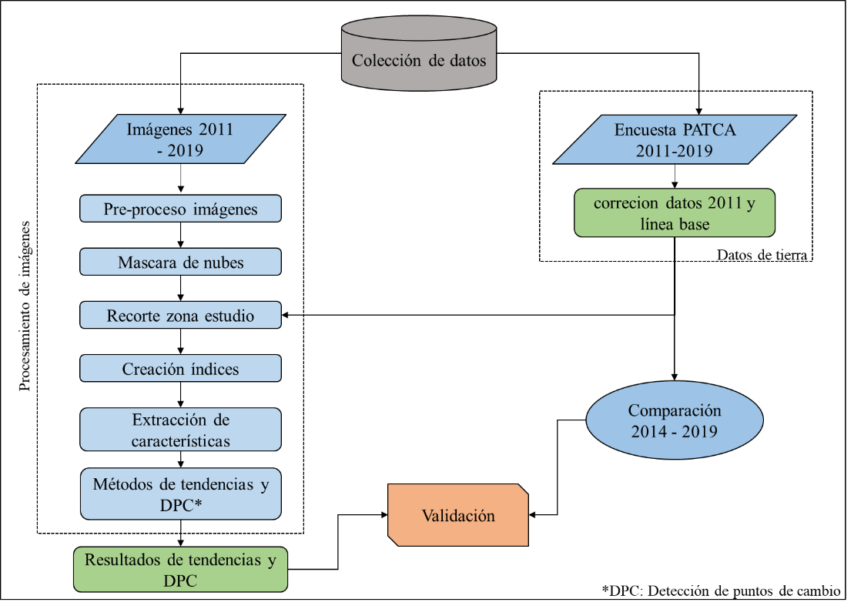

Fig 4 Flujo de trabajo

## Imágenes Landsat

El programa Landsat es una serie de satélites de observación de la Tierra gestionados conjuntamente por el USGS y la NASA y ofrece el registro espacial más largo y continuo de la tierra que existe. El primer satélite llamado Landsat 1 fue puesto en órbita el 23 de julio de 1972, hasta la fecha hay 8 misiones Landsat y en la actualidad solo funcionan Landsat 7 y 8. En el año 2002 el sensor del Landsat 7 presentó una falla, por la cual se comenzaron a generar imágenes satelitales llamadas SLC, por sus siglas en inglés Scan Line Corrector. Esta falla origina en todas las imágenes capturadas una pérdida de datos de al menos 22%. El programa cuenta con un identificador único por fila y columna para una porción de la tierra especifico, además los dos satélites cuentan con una resolución espacial y temporal de 30 metros y 16 días respectivamente.(USGS, 2011)

Se recopilaron imágenes Landsat entre 2011 a 2019 de la precolección 1 para 2 path/ 3 row (path 7/ row 46-48 y path 8/ row 46,47; Fig. 5) con un total de 5,cada imagen debe cumplir con menos del 30% de nubes portada (USGS, 2016). En total se recolectaron 882 imágenes Landsat de todos los satélites Landsat (7/8), con 23.8% de las imágenes provenientes de Landsat 7 (210) y un 76.2% adicional de Landsat 8 (672) como se presenta en la Figura 7. Durante los años 2011 - 2012 solo funciono el satélite Landsat 7 y desde el 2013 - 2019 trabajábamos con Landsat 8, el número promedio de imágenes fue de 73.5 por año (Fig 7). Estudios anteriores han sugerido que se desean al menos 10 - 12 imágenes por año para generar una tendencia confiable.

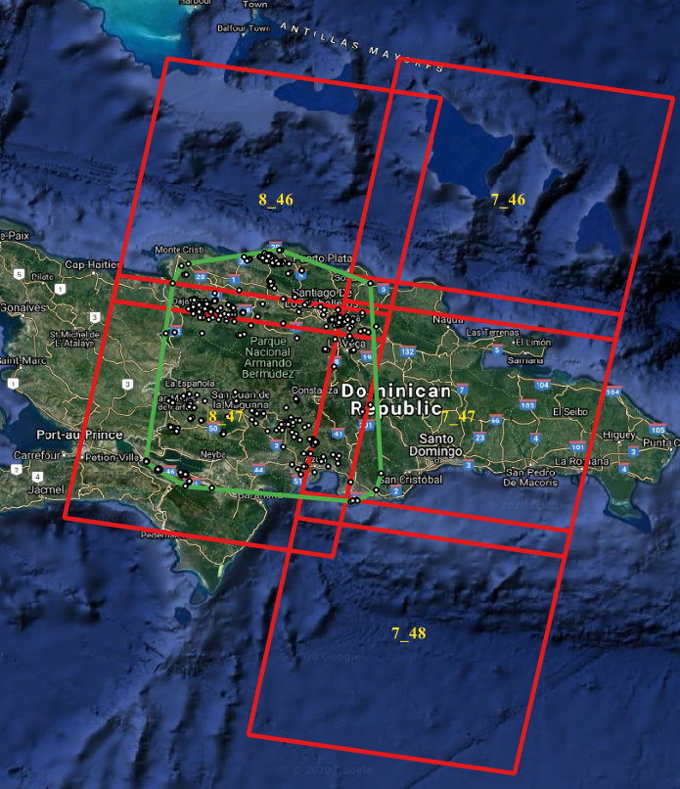

Fig 5 Path y Row para la zona de estudio

## Pre-procesesamiento

Una vez recopiladas las imágenes Landsat, se pre-procesaron con las correcciones geométricas y atmosféricas para cada imagen (Chuvieco, 1991). Las nubes y las sombras de las nubes se eliminaron utilizando el algoritmo CFMask (C Función de máscara) (Foga et al., 2017).

## Índices de vegetación (IVs).

Se calcularon 3 índices de vegetación NDVI, SAVI y EVI para hacer el monitoreo en el tiempo desde 2011 hasta el 2019.



### NDVI

El Índice de Vegetación de Diferencia Normalizada, también conocido como NDVI por sus siglas en inglés, es un índice de vegetación que se utiliza para estimar la cantidad, calidad y desarrollo de la vegetación con base a la medición de la intensidad de la radiación de ciertas bandas del espectro electromagnético que la vegetación emite o refleja (Chuvieco, 2008).

$$NDVI= \frac{NIR-RED}{NIR+RED}$$

Dónde: NIR es la banda infrarrojo cercano y RED es la banda roja de los satélites.

el NDVI se utiliza a menudo en todo el mundo para vigilar sequías, predecir la producción agrícola, y áreas en proceso de desertización. Aplicaciones agrícolas, como monitoreo de cultivos, integran el NDVI para facilitar la exploración de cultivos y proporcionar precisión en la aplicación de fertilizantes y en el riego, entre otras actividades de tratamiento de campos, en etapas de crecimiento específicas.

### OSAVI

Optimized Soil Adjusted Vegetation Index, o Índice de Vegetación Ajustado al Suelo Optimizado, muestra una ligera variante respecto a la fórmula tradicional del NDVI para evitar distorsiones en los valores de análisis cuando la vegetación se encuentra sobre suelos desnudos. El índice SAVI está más adaptado a estudios de análisis de vegetación en etapas de crecimiento inicial o vegetación dispersa. En general, el SAVI puede ser una buena alternativa ente cualquier suelo donde exista una baja densidad vegetal y la exposición de la superficie del suelo sea relevante (Huete et al., 1992; Rondeaux et al., 1996).

$$OSAVI= \left(\frac{NIR-RED}{NIR+RED+L}\right)*(1+L)$$

Dónde: NIR es la banda infrarrojo cercano y RED es la banda roja de los satélites. En este caso, el factor L es encargado de amortiguar la presencia del suelo a través de valores comprendidos entre 0 (para zonas con gran densidad vegetal) y 1 (para zonas con escasa densidad vegetal).

### EVI

El Enhanced vegetation index (EVI) o Índice de Vegetación Mejorado intenta minimizar los efectos atmosféricos y nos permite monitorizar el estado de la vegetación en caso de altas densidades de biomasa. El proceso resulta ser similar al cálculo del NDVI salvo que, en esta ocasión requerimos, además, la banda correspondiente al Azul (Peñuelas et al., 1993).

$$EVI= 2.5*\left(\frac{NIR-RED}{NIR+6*RED-7.5*BLUE+L}\right)$$

Dónde: NIR es la banda infrarrojo cercano y RED es la banda roja de los satélites. En este caso las constantes y L ayudan a amortizar el efecto del suelo y aerosoles



## Detección de tendencia y detección de puntos de cambio

A continuación, describiremos los métodos Mann kendall, CCDC y Meanvar para determinar las tendencias y la detección de puntos de cambios de los datos extraídos de los sensores.

### Mann-Kendall

La prueba de tendencia de Mann-Kendall es uno de los más comunes y usados en la literatura, tiene como objetivo detectar una tendencia al incremento o al decrecimiento en la serie de datos. La prueba está basada en la estadística S. Para cada par de valores observados yi, yj (i> j) de la variable aleatoria es inspeccionado para encontrar cuando yi > yj o yi < yj. Si el número de pares positivos es P, y el número del tipo de pares negativos es M, entonces la S es definida como S = P − M. Para n> 10, se puede definir una estadística Z que sigue la distribución estándar normal, con hipótesis nula de H0 = no hay tendencia y la alternativa es H1 = existe tendencia con cierto grado de significancia, entonces Z se define como: (Abdul Aziz and Burn, 2006; Kahya and Kalayci, 2004; van Belle and Hughes, 1984; Yue et al., 2002).

$$Z= \left\{\begin{aligned}\frac{S-1}{σ_{s}} if S>0 \\ \\ 0 if S= 0 \\ \\ \frac{S+1}{σ_{s}} if S<0\end{aligned}\right.$$

$$σ_{s}= \sqrt{\frac{n(n-1)(2n+5)}{18}}$$

### CCDC

El algoritmo para la detección y clasificación de cambios continuos (CCDC) de la cobertura terrestre es capaz de detectar muchos tipos de cambios en la cobertura terrestre continuamente a medida que se recopilan nuevas imágenes y proporciona mapas de cobertura terrestre para un momento dado. Se utiliza un algoritmo de dos pasos para enmascarar nubes, sombras de nubes y nieve para eliminar las observaciones "ruidosas". Un modelo de serie temporal armónico que tiene componentes de estacionalidad, tendencia y ruptura estimada de la reflectancia de la superficie y la temperatura de brillo. El modelo de series de tiempo se actualiza dinámicamente con observaciones recién adquiridas. Debido a las diferencias en la respuesta espectral para varios tipos de cambios en la cobertura terrestre, el algoritmo CCDC utiliza un umbral derivado de las siete bandas Landsat. Cuando la diferencia entre las imágenes observadas y las predichas supera un umbral tres veces consecutivas, un píxel se identifica como cambio en la superficie terrestre. La clasificación de la cobertura terrestre se realiza después de la detección de cambios y como nuestro objetivo no es clasificar si no detectar cambio solo se usara este fragmento del modelo.(Zhu and Woodcock, 2014)





# **Resultados**

## Datos de tierra

La corrección de los datos geográficos consta de la verificación visual para evitar puntos mal georreferenciados, ósea que estén en sobre carreteras, edificios, árboles o esquinas de los campos.

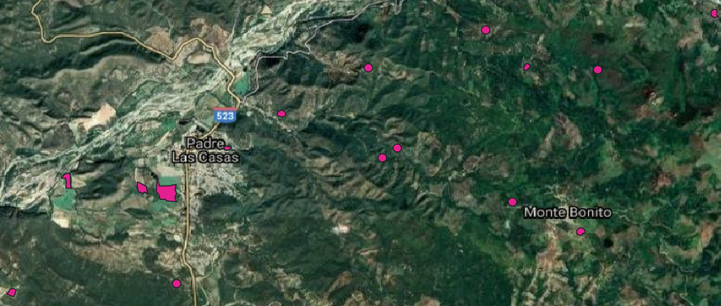

Fig. 6 Datos corregidos

Al corregir los puntos encontramos que 100 puntos, que corresponden al 22.99% del total, están no tuvieron ningún tipo de modificación entonces están en óptimas condiciones; 174 puntos se corrigieron manualmente por estar ubicados sobre vías, casas o arboles aledaños a la parcela de cultivo con un porcentaje del 40% del total. También se realizó un buffer a 70 metros (Fig 6), se detectó que el 22.75% o 99 de los registros contiene en su área de estudio árboles, edificaciones y vías que pueden afectar la medida del índice de vegetación, estas áreas se denominan áreas de influencia, y por último se descartaron 58 puntos que corresponde al 13.33% del total de datos con parcelas de áreas inferiores a una hectárea que no permiten hacer una buena extracción de características, la base de datos final tienen en total 377 registros que serán monitoreados(tabla 2). En total se encuentra 129 polígonos que cuentan con programa de riego y 248 polígonos que no (tabla 3).

Tabla 2 Corrección de puntos

|  |  |  |  |
| --- | --- | --- | --- |
| Tipo de corrección | N puntos | Porcentaje | Suma N puntos |
| ok | 100 | 26.52 | 100 |
| se movió | 247 | 65.51 | 347 |
| influencia | 83 | 23.1 | 430 |
| área inferiores | 58 | 13.33 | 488 |

Tabla 3 porcentaje de PATCA final

|  |  |  |  |
| --- | --- | --- | --- |
| PATCA | N puntos | Porcentaje | Suma N puntos |
| 0 | 248 | 65.78 | 248 |
| 1 | 129 | 34.21 | 377 |

## Imágenes Landsat

En la colección de imágenes encontramos un total de 1080 imágenes Landsat de todos los satélites Landsat (7/8) para los 9 años. Por las correciones d elas Con 210 imágenes Landsat 7 ETM+ y 672 imágenes Landsat 8 OLI (Fig. 7).

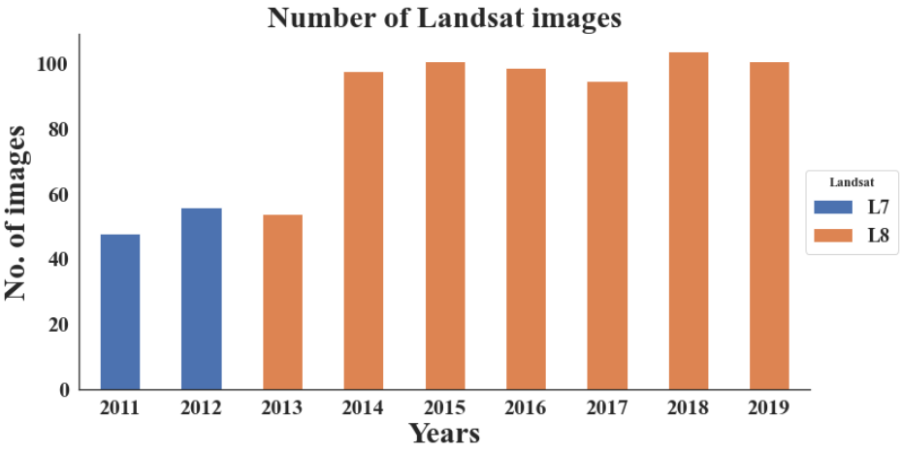

Fig. 7 imágenes Landsat por años

Se procede a hacer la corrección radiométrica de cada una de las imágenes (Fig. 8), posteriormente se hace un enmascaramiento de las nubes (Fig. 9).

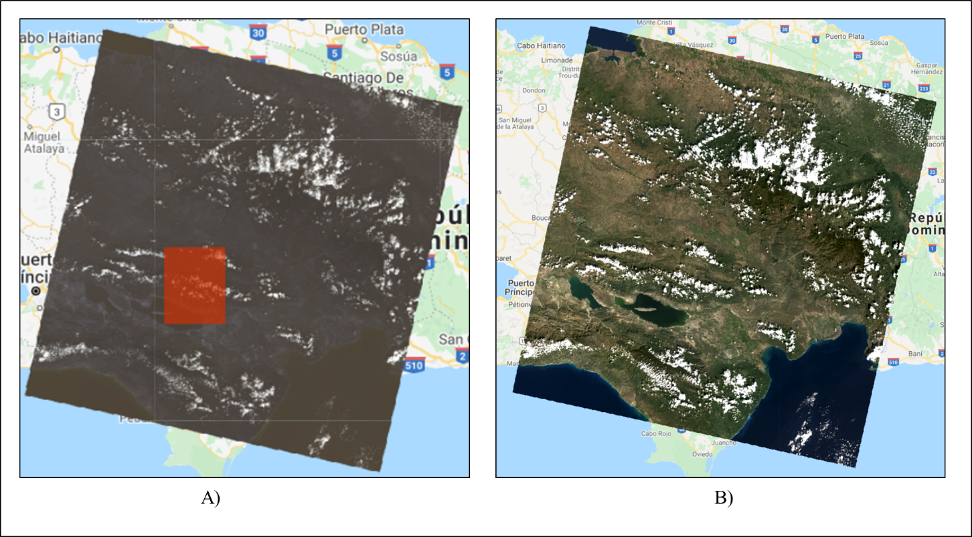

Fig 8 A) imagen Landsat sin corrección B) imagen Landsat con corrección

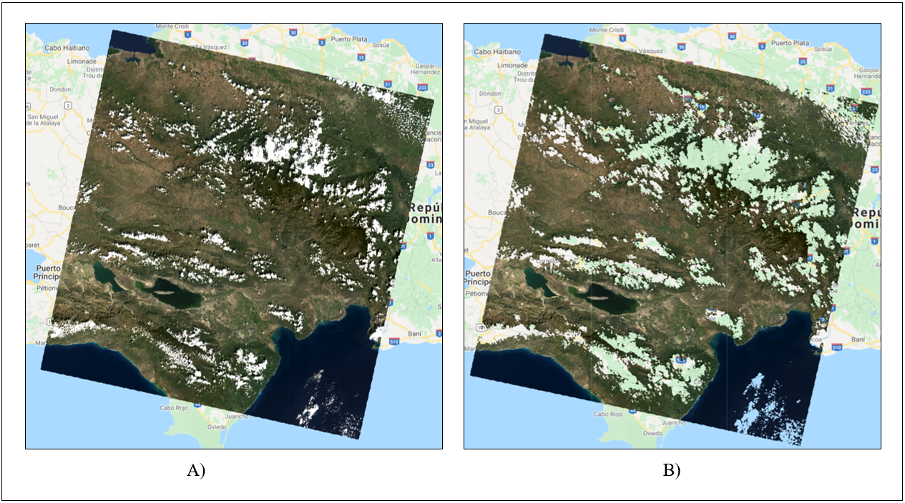

Fig. 9 A)imagen con nubes. B) imagen con máscara de nubes

## Índices de vegetación

Con las imágenes corregidas y sin nubes, se realizó la creación de los índices en cada una de las imágenes, permitiéndonos hacer la extracción de características para cada polígono con su respectivo identificador. Lo que nos permito realizar las gráficas de series de tiempo Fig. 8.

Para estos 3 casos puntuales, se observó en la Fig 10a que los valores de los índices a través del tiempo, permitiéndonos observar una tendencia en los años 2011 a 2013 con un cultivo permanente por que el valor de los índices de vegetación son altos y se mantiene estable, en cambio en el año 2014 se observó dos caídas de los índice de vegetación en un solo año permitiéndonos determinar la existencia de un cultivo temporal, sin embargo, el agricultor decidió retomar otro tipo de cultivo permanente para los años 2015 a 2019 que el usado en los años 2011 a 2013.

Otro caso es la Fig 10b

# **BIBLIOGRAFIA**

Abdul Aziz, O.I., Burn, D.H., 2006. Trends and variability in the hydrological regime of the Mackenzie River Basin. J. Hydrol. https://doi.org/10.1016/j.jhydrol.2005.06.039

Aguilar Rivera, N., 2015. Percepción remota como herramienta de competitividad de la agricultura. Rev. Mex. Ciencias Agrícolas 6, 399–405. https://doi.org/10.29312/remexca.v6i2.726

Brizuela, B., Alcántar González, G., Sánchez García, P., Pea Kalra, Y., Crumbaugh, J., Olive, C., Tijerina Chávez, L., Maldonado Torres, R., 2007. Establecimiento de índices espectrales en el diagnóstico nutrimental de nitrógeno en maíz. Agrociencia.

Chuvieco, E., 2008. Teledetección ambiental, International Journal of Remote Sensing.

Chuvieco, E., 1991. Fundamentos de teledetection espacial. Estud. Geogr. 52, 371.

Foga, S., Scaramuzza, P.L., Guo, S., Zhu, Z., Dilley, R.D., Beckmann, T., Schmidt, G.L., Dwyer, J.L., Joseph Hughes, M., Laue, B., 2017. Cloud detection algorithm comparison and validation for operational Landsat data products. Remote Sens. Environ. 194, 379–390. https://doi.org/10.1016/j.rse.2017.03.026

Huete, A.R., Hua, G., Qi, J., Chehbouni, A., van Leeuwen, W.J.D., 1992. Normalization of multidirectional red and NIR reflectances with the SAVI. Remote Sens. Environ. 45, 143–154. https://doi.org/10.1016/0034-4257(92)90074-T

Kahya, E., Kalayci, S., 2004. Trend analysis of streamflow in Turkey. J. Hydrol. 289, 128–144. https://doi.org/10.1016/j.jhydrol.2003.11.006

Melchiori O.P.; Albarenque, S.M.; Faccendini, N.; Bianchini, A., R.J.M.. C., 2008. Utilización de sensores remotos como herramienta para el manejo de la nutrición nitrogenada en trigo. Trigo en Siembra Directa 72–77.

Militino, A.F., Moradi, M., Ugarte, M.D., 2020. On the performances of trend and change-point detection methods for remote sensing data. Remote Sens. https://doi.org/10.3390/rs12061008

Peñuelas, J., Gamon, J.A., Griffin, K.L., Field, C.B., 1993. Assessing community type, plant biomass, pigment composition, and photosynthetic efficiency of aquatic vegetation from spectral reflectance. Remote Sens. Environ. 46, 110–118. https://doi.org/10.1016/0034-4257(93)90088-F

Rondeaux, G., Steven, M., Baret, F., 1996. Optimization of soil-adjusted vegetation indices. Remote Sens. Environ. https://doi.org/10.1016/0034-4257(95)00186-7

Svidzinska, D., Korohoda, N., 2020. Study of spatiotemporal variations of summer land surface temperature in Kyiv, Ukraine using Landsat time series. Geoinformatics 2020 - XIXth Int. Conf. "Geoinformatics Theor. Appl. Asp. 2020, 1–5. https://doi.org/10.3997/2214-4609.2020geo106

USGS, 2016. Earth Resources Observation and Science (EROS) Center [WWW Document]. URL https://www.usgs.gov/centers/eros (accessed 8.20.20).

USGS, 2011. Landsat 7 Science Data Users Handbook Landsat 7 Science Data Users Handbook. Natl. Aeronaut. Sp. Adm.

van Belle, G., Hughes, J.P., 1984. Nonparametric Tests for Trend in Water Quality. Water Resour. Res. https://doi.org/10.1029/WR020i001p00127

Yue, S., Pilon, P., Cavadias, G., 2002. Power of the Mann-Kendall and Spearman’s rho tests for detecting monotonic trends in hydrological series. J. Hydrol. 259, 254–271. https://doi.org/10.1016/S0022-1694(01)00594-7

Zhu, Z., Woodcock, C.E., 2014. Continuous change detection and classification of land cover using all available Landsat data. Remote Sens. Environ. 144, 152–171. https://doi.org/10.1016/j.rse.2014.01.011